**DOCUMENTO DE MENÚS PARA LA EXPLORACIÓN FÍSICA**

**Cada línea correspende a un campo. Se especifica en cada uno el tipo y/o los posibles valores**

**DATOS PERSONALES**

**N ° Identificación: número**

**Fecha de la evaluación: fecha**

**Sexo:**

**Edad:**

**Fecha de nacimiento: fecha**

**Escolarización:** Educación Especial Integración Sin adaptaciones

**Curso:**

**Examinador: nombre y apellidos**

**Teléfono contacto: teléfono**

**DATOS CLÍNICOS:**

**Antecedentes Personales:**

Antecedentes médicos:

* Epilepsia: si no

En caso afirmativo:

Tipo: texto

Fecha última crisis /convulsión fechas

No crisis (al día, mes, semana) numéricos

* Historia de caídas en el último año (> frec de lo normal para un niño de su edad): numérico

En caso afirmativo:

No caídas: numérico

Fecha última caída: fecha

* Audición: texto
* Visión: texto
* Lenguaje y cognición:

Sin alteraciones significativas:

En caso de presentar alteraciones:

Comprensión: Completa Incompleta

Entiende y sigue ordenes simples: si no Complejas:

Capaz de expresar necesidades y dolor: si no

Antecedentes quirúrgicos generales (especificar fechas): varias fechas

Antecedentes quirúrgicos ortopédicos (especifica fechas): varias fechas

Antecedentes de inyecciones con Toxina Botulínica/Fenol

No aproximado/ año (1-2-3-4)

fecha de dos últimas sesiones varias fechas

localización del tratamiento texto

Alergias medicamentosas conocidas: texto

Tratamiento actual: texto

**Antecedentes relacionados con la PCI:**

Diagnóstico:PCI tipo

Cuadriplejia espástica………☐

Triplejia espástica…………..☐

Diplejia espástica…………...☐

PCI mixta …………………..☐ Especificar:

Otra…………………………☐ Especificar:

Etiología:

Localización de la lesión:

GMFCS:

Grado I………………………..☐

Grado II……………………….☐

Grado III………………………☐

Grado IV………………………☐

Grado V……………………….☐

Pruebas complementarias (RMN, TAC, EEG, RX):

Equipamiento:

Ayudas para la marcha (andador, muleta, bastón, otros):

Interiores:

Exteriores:

Dispositivo que utiliza con más frecuencia

Ortesis diurna (AFO, GRAFO, UCB…):

Ortesis nocturna:

Tratamiento actual:

Terapias habituales:

Fisioterapia N ° sesiones/ semana: Duración:

Terapia Ocupacional N ° sesiones/ semana: Duración:

LG N ° sesiones/ semana: Duración:

Hidroterapia:

Otras (hipoterapia…)

Deportes:

**Exploración física:**

**Longitud miembros inferiores:**

Derecho: Trocánter-maléolo: ___________cm

Izquierdo: Trocánter-maléolo: ___________cm

**Análisis Observacional de la Marcha:**

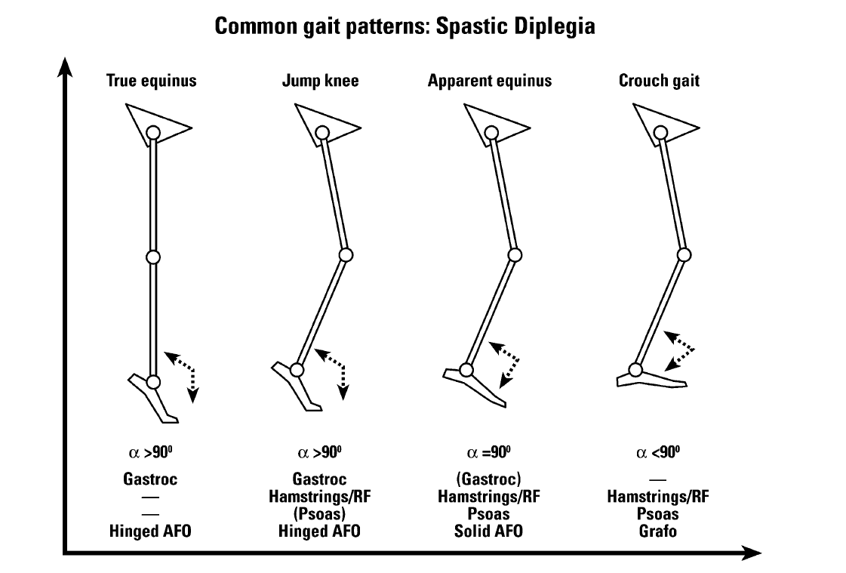

**TONO MUSCULAR (ESCALA DE ASHWORTH MODIFICADA)**

12 campos:

|  |  |  |  |
| --- | --- | --- | --- |
| **ESCALA DE ASHWORTH** | **IZQUIERDA** | **DERECHA** |  |
| CADERA | Flexión |  |  |
|  | Extensión |  |  |
| RODILLO | Flexión |  |  |
|  | Extensión |  |  |
| TOBILLO | Flexión platar |  |  |
|  | Flexión dorsal |  |  |

ESCALA DE ASHWORTH MODIFICADA

|  |  |
| --- | --- |
| PUNTUACIÓN | DESCRIPCIÓN |
| 0 | Tono muscular normal. |
| 1 | Discreto aumento del tono muscular que se manifiesta por un enganche o una resistencia mínima al final del movimiento cuando el miembro afectado es movilizado en flexión o extensión. |
| 1+ | Discreto aumento del tono muscular, que se manifiesta por un enganche discreto seguido de una resistencia mínima durante al menos la mitad del resto del movimiento. |
| 2 | Aumento más marcado del tono muscular a lo largo del movimiento, aunque perimite una fácil movilización del miembro afectado. |
| 3 | Aumento considerable del tono dificultando la movilización pasiva. |
| 4 | El miembro afectado está fijado en extensión o en flexión. |

**VALORACIÓN ARTICULAR Y MUSCULAR:**

|  |  |  |  |  |  |  |  |  |  |
| --- | --- | --- | --- | --- | --- | --- | --- | --- | --- |
| **Articulación** | **Movimiento** | **Derecha** | **Izquierda** |  |  |  |  |  |  |
|  |  | **ROM** | **MMT** | **Control Motor Selectivo** | **ROM** | **MMT** | **Control Motor Selectivo** |  |  |
|  |  | **Activo** | **Pasivo** |  |  | **Activo** | **Pasivo** |  |  |
| **Cadera** | Flexión |  |  |  |  |  |  |  |  |
|  | Extensión |  |  |  |  |  |  |  |  |
|  | Abducción  (cadera flex) |  |  |  |  |  |  |  |  |
|  | Abducción  (cadera ext) |  |  |  |  |  |  |  |  |
|  | Rotación Int |  |  |  |  |  |  |  |  |
|  | Rotación Ext |  |  |  |  |  |  |  |  |
| **Rodilla** | Flexión |  |  |  |  |  |  |  |  |
|  | Extensión |  |  |  |  |  |  |  |  |
| **Tobillo** | Flex plantar |  |  |  |  |  |  |  |  |
|  | Flex dorsal  (rodilla ext) |  |  |  |  |  |  |  |  |
|  | Flex dorsal (rodilla 90º) |  |  |  |  |  |  |  |  |
|  | Inversión |  |  |  |  |  |  |  |  |
|  | Eversión |  |  |  |  |  |  |  |  |

**CONTROL MOTOR SELECTIVO: numérico**

|  |  |
| --- | --- |
| **CONTROL MOTOR SELECTIVO** |  |
| **1** | Incapacidad de aislar el movimiento |
| **2** | Lograr aislar parcialdesraseraerae Logra aislar parcialmente el movimiento |
| **3** | Logra aislar completamente el movimiento |

**EVALUACION MUSCULAR MANUAL numérico**

|  |  |
| --- | --- |
| **EVALUACION MUSCULAR MANUAL** |  |
| **0** | Parálisis total |
| **1** | Contracción visible o palpable |
| **2** | Movimiento activo, rango de movimiento completo (RAM) con gravedad eliminada |
| **3** | Movimiento activo, RAM completo contra gravedad |
| **4** | Movimiento activo, RAM completo contra gravedad con resistencia moderada en una posición específica del músculo |
| **5** | (normal) Movimiento activo, completo RAM contra gravedad y con resistencia completa en una posición específica del musculo esperable en una persona no discapacitada |
| **5 \*** | (normal) movimiento activo, RAM completo contra gravedad y resistencia suficiente para ser considerado normal si los factores inhibidores identificados (es decir, dolor, desuso) no estuvieran presentes. |
| **NT** | No testable o no valorable (es decir, debido a la inmovilización, dolor tan severo que el paciente no pueda ser valorados, amputación de la pierna, contractura >50% del rango articular) |

**TESTS específicos/Exploración:**

|  |  |  |
| --- | --- | --- |
| **TEST** | **DERECHA** | **IZQUIERDA** |
| **Test de Silfverskiöld** | **+ -** |  |
| **Test de Thomas** | **+ -** |  |
| **Ángulo poplíteo/ corregido** | **Ángulo / a´ngulo** |  |
| **Test de Seudo-Galeazzi** | **+ -** |  |
| **Test de Duncan-Ely** | **+ -** |  |
| **Knee Extensión Lag** | **+ -** | **+ -** |
| **Angulo Muslo-Pie** | angulo |  |
| **Test R1-R2 abducción cadera** | **R1 ángulo/ r2 ángulo** |  |
| **Test R1-R2 flexores y extensores rodilla** |  |  |
| **Test R1-R2 Tardieu flexion plantar tobillo** |  |  |
| **Anteversión Femoral** | **Ángulo** |  |
| **Alineación medio -antepie** | **Ángulo** |  |
| **Midfoot Break** | **+ -** |  |

**Evaluación Raquis (Tono, alteraciones de alineación, valorar en bipedestación y en sedestación):**

Tono:____normal-alto bajo

Bipedestación:____si-no

Sedestación:_____estable-con ayuda-inestable.____________

**II. ANÁLISIS DE LA MARCHA**

**GDI**

**GPS**

**III. GROSS MOTOR FUNCTION CLASSIFICATION SYSTEM: Hoja de puntuación**

El GMFM es un instrumento observacional estandarizado diseñado y validado para medir cambios en el tiempo en la función motora grosera en niños con parálisis cerebral La clave para la puntuación pretende ser un guía general. Sin embargo, la mayoría de los ítems tienen descriptores específicos para cada puntuación. Es imperativo que se utilicen las guías del manual para puntuar cada ítem.

Pkor completox

NT= No evaluado

Verifique (✓) la puntuación apropiada: si un ítem no es evaluado (NE), trace un círculo sobre el número de ítem en la columna derecha.

|  |  |  |  |  |  |  |
| --- | --- | --- | --- | --- | --- | --- |
| **Ítem D: DE PIE** | **PUNTUACIÓN** | **NE** |  |  |  |  |
| 52. | EN EL SUELO: se pone de pie apoyándose en un banco alto. | 0☐ | 1☐ | 2☐ | 3☐ | 52. |
| 53. | DE PIE: se mantiene sin apoyar los brazos durante 3 segundos. | 0☐ | 1☐ | 2☐ | 3☐ | 53. |
| 54. | DE PIE: agarrado con una mano a un banco alto, levanta el pie derecho durante 3 segundos. | 0☐ | 1☐ | 2☐ | 3☐ | 54. |
| 55. | DE PIE: agarrado con una mano a un banco alto, levanta el pie izquierdo durante 3 segundos. | 0☐ | 1☐ | 2☐ | 3☐ | 55. |
| 56. | DE PIE: se mantiene sin apoyar los brazos durante 20 segundos. | 0☐ | 1☐ | 2☐ | 3☐ | 56. |
| 57. | DE PIE: levanta el pie izquierdo sin apoyar los brazos durante 10 segundos. | 0☐ | 1☐ | 2☐ | 3☐ | 57. |
| 58. | DE PIE: levanta el pie derecho sin apoyar los brazos durante 10 segundos. | 0☐ | 1☐ | 2☐ | 3☐ | 58. |
| 59. | SENTADO EN UN BANCO BAJO: consigue ponerse de pie sin usar los brazos. | 0☐ | 1☐ | 2☐ | 3☐ | 59. |
| 60. | DE RODILLAS: consigue ponerse de pie apoyándose en la rodilla derecha sin usar los brazos. | 0☐ | 1☐ | 2☐ | 3☐ | 60. |
| 61. | DE RODILLAS: consigue ponerse de pie apoyándose en la rodilla izquierda sin usar los brazos. | 0☐ | 1☐ | 2☐ | 3☐ | 61. |
| 62. | DE PIE: se agacha para sentarse en el suelo con control sin apoyar los brazos. | 0☐ | 1☐ | 2☐ | 3☐ | 62. |
| 63. | DE PIE: consigue ponerse en cuclillas sin apoyar los brazos. | 0☐ | 1☐ | 2☐ | 3☐ | 63. |
| 64. | DE PIE: coge un objeto del suelo y vuelve a ponerse de pie sin apoyar los brazos. | 0☐ | 1☐ | 2☐ | 3☐ | 64. |
| **PUNTUACIÓN TOTAL DIMENSIÓN D** |  |  |  |  |  |  |
| **Ítem** | **E. ANDANDO, CORRIENDO Y SALTANDO** | **PUNTUACIÓN** | **NE** |  |  |  |
| 65. | DE PIE, CON LAS 2 MANOS SOBRE UN BANCO ALTO: da 5 pasos hacia la derecha. | 0☐ | 1☐ | 2☐ | 3☐ | 65. |
| 66. | DE PIE, CON LAS 2 MANOS SOBRE UN BANCO ALTO: da 5 pasos hacia la izquierda. | 0☐ | 1☐ | 2☐ | 3☐ | 66. |
| 67. | DE PIE, AGARRADO POR LAS 2 MANOS: camina 10 pasos hacia delante. | 0☐ | 1☐ | 2☐ | 3☐ | 67. |
| 68. | DE PIE, AGARRADO POR UNA MANO: camina 10 pasos hacia delante. | 0☐ | 1☐ | 2☐ | 3☐ | 68. |
| 69. | DE PIE: camina 10 pasos hacia delante. | 0☐ | 1☐ | 2☐ | 3☐ | 79. |
| 70. | DE PIE: camina 10 pasos hacia delante, se detiene, gira 180º y vuelve. | 0☐ | 1☐ | 2☐ | 3☐ | 70. |
| 71. | DE PIE: camina 10 pasos hacia atrás. | 0☐ | 1☐ | 2☐ | 3☐ | 71. |
| 72. | DE PIE: camina 10 pasos consecutivos hacia delante, llevando un objeto grande con las 2 manos. | 0☐ | 1☐ | 2☐ | 3☐ | 72. |
| 73. | DE PIE: camina 10 pasos consecutivos hacia delante entre líneas paralelas separadas 20 cm. | 0☐ | 1☐ | 2☐ | 3☐ | 73. |
| 74. | DE PIE: camina 10 pasos consecutivos hacia delante sobre una línea recta de 2 cm de ancho. | 0☐ | 1☐ | 2☐ | 3☐ | 74. |
| 75. | DE PIE: pasa sobre un palo situado a nivel de sus rodillas, comenzando con el pie derecho. | 0☐ | 1☐ | 2☐ | 3☐ | 75. |
| 76. | DE PIE: pasa sobre un palo situado a nivel de sus rodillas, comenzando con el pie izquierdo. | 0☐ | 1☐ | 2☐ | 3☐ | 76. |
| 77. | DE PIE: corre 4,5m, se detiene y regresa. | 0☐ | 1☐ | 2☐ | 3☐ | 77. |
| 78. | DE PIE: da una patada a una pelota con el pie derecho. | 0☐ | 1☐ | 2☐ | 3☐ | 78. |
| 79. | DE PIE: da una patada a una pelota con el pie izquierdo. | 0☐ | 1☐ | 2☐ | 3☐ | 79. |
| 80. | DE PIE: salta 30 cm de altura con los dos pies a la vez. | 0☐ | 1☐ | 2☐ | 3☐ | 80. |
| 81. | DE PIE: salta 30 cm hacia delante con los dos pies a la vez. | 0☐ | 1☐ | 2☐ | 3☐ | 81. |
| 82. | DE PIE SOBRE EL PIE DERECHO: salta a la pata coja con el pie derecho 10 veces dentro de un círculo de 60 cm. | 0☐ | 1☐ | 2☐ | 3☐ | 82. |
| 83. | DE PIE SOBRE EL PIE IZQUIERDO: salta a la pata coja con el pie izquierdo 10 veces dentro de un círculo de 60 cm. | 0☐ | 1☐ | 2☐ | 3☐ | 83. |
| 84. | DE PIE, AGARRADO A UNA BARANDILLA: sube 4 escalones alternando los pies agarrado a una barandilla. | 0☐ | 1☐ | 2☐ | 3☐ | 84. |
| 85. | DE PIE, AGARRADO A UNA BARANDILLA: baja 4 escalones alternando los pies agarrado a una barandilla, | 0☐ | 1☐ | 2☐ | 3☐ | 85. |
| 86. | DE PIE: sube 4 escalones alternando los pies. | 0☐ | 1☐ | 2☐ | 3☐ | 86. |
| 87. | DE PIE: baja 4 escalones alternando los pies. | 0☐ | 1☐ | 2☐ | 3☐ | 87. |
| 88. | DE PIE SOBRE UN ESCALÓN DE 15 CM: se baja de un salto con los dos pies a la vez. | 0☐ | 1☐ | 2☐ | 3☐ | 88. |
| **PUNTUACIÓN TOTAL DIMENSIÓN D** |  |  |  |  |  |  |

¿Ha sido está evaluación indicativa de la realización “habitual” de este niño? SI ☐ NO ☐

COMENTARIOS:

________________________________________________________________________________________________________________________________________________________________________________________________________________________________________________________________________________________________________________________________________________________________________

SUMARIO DE LA PUNTUACIÓN GMFM

DIMENSION CALCULO DE LOS PORCENTAJES PUNTUADOS EN CADA DIMENSION AREA

D. De pie D. ☐

E. Andando, corriendo E. ☐

y saltando d

PUNTUACIÓN TOTAL =

OBJETIVO PUNTUACIÓN TOTAL =

Evaluación con ayudas/ ortesis

Indicar abajo con un visto cual de las ayudas/ortesis ha sido usada y en que dimensión se utiliza por primera vez. (Puede haber mas de una).

AYUDA DIMENSION ORTESIS DIMENSION

Andador posterior ………………… • ______ Cadera………………….. • ______

Andado anterior …………………... • ______ Rodilla………………….. • ______

Muletas …………………………..... • ______ AFO…………………….. • ______

Bastón de cuatro puntos ……………. • ______ Pie………………………..• ______

Bastón ………………………………. • ______ Zapatos…………………...• ______

Ninguno……………………………… • ______ Ninguno………………….• ______

Otro ……………................................... • ______ Otro………………………• ______

______________________________ ______________________

PUNTUACION TOTAL USANDO AYUDAS/ ORTESIS

DIMENSION CALCULO DE LOS PORCENTAJES PUNTUADOS EN CADA DIMENSION AREA

D. De pie D. ☐

E. Andando, corriendo E. ☐

y saltando

PUNTUACIÓN TOTAL =

OBJETIVO PUNTUACIÓN TOTAL =

**IV. TEST DE LOS 6 MINUTOS Y TEST DE 1 MINUTO**

**6 MWT:__________________________________**

**1 MWT:___ _______________________________**

**V. PHYSIOLOGICAL COST INDEX (PCI)**

**PCI= __________________________latidos/ minuto**

**VI. FUNCTIONAL MOBILITY SCALE (FMS)**

Por favor puntúe la habilidad del niño para caminar en cada una de las distancias que se detallan abajo. Por favor, escriba en el espacio reservado la puntuación que mejor describe la capacidad o necesidad de asistencia, en cada una de las distancias que se describen:

1. Usa silla de ruedas, silla de paseo o cochecito: puede ponerse de pie para transferencias y puede dar algunos pasos aguantado por otra persona o usando un andador.
2. Usa un andador u otra estructura de ayuda para la marcha: sin ayuda de otra persona.
3. Usa dos muletas: sin ayuda de otra persona.
4. Usa una muleta o dos bastones: sin ayuda de otra persona.
5. Independiente en superficies llanas: no utiliza ayudas de marcha o necesita ayuda de otra persona. Si utiliza muebles, paredes, vallas o los bordes delanteros de las tiendas para sujetarse, haga el favor de escoger 4 como descripción adecuada.
6. Independiente en todas las superficies: no utiliza ninguna ayuda de marcha o necesita ninguna ayuda de otra persona mientras camina, corre, asciende o sube escaleras.

G. Gatea: el niño gatea para moverse en casa (5m).

N. N= No aplicable. Por ejemplo, el niño no completa esa distancia (500 m).

|  |  |
| --- | --- |
| **Distancia al caminar** | **Puntuación**  **Seleccione el número (de 1-6) que mejor describe la función actual** |
| **5 metros** |  |
| **50 metros** |  |
| **500 metros** |  |